STM32 и I2C. Настройка и использование интерфейса I2C.
Довольно часто возникает необходимость связать микроконтроллер STM32 c другим микроконтроллером или с другим устройством, например, внешней памятью. И тут на помощь приходит шина I2C, о которой до сих пор не было написано статьи на нашем сайте. Пора исправлять это недоразумение.
И снова для начала обсудим теоретические аспекты этой замечательной шины. Итак, I2C – последовательная шина данных, разработанная Philips около тридцати лет назад. Интерфейс I2С очень часто применяется в различных устройствах для реализации внутренней связи между устройствами. Возможные применения I2С включают, например:
- Обмен информацией между микроконтроллерами.
- Доступ к модулям памяти.
- Обмен данными с модулями АЦП.
- Обмен данными с ЦАП.
И это далеко не полный список. I2С гарантирует неплохую скорость работы при относительной простоте разработки и низкой себестоимости. К слову о скоростях:
- Обычный режим – до 100КГц.
- Быстрый режим – до 400КГц.
I2С использует две линии, которые подтянуты к напряжению питания. Одна линия – линия данных, другая – линия тактирования. Я не буду расписывать как работает I2С, потому что это уже много-много раз описано. Без труда можно найти в интернете материал на свой вкус. А мы сразу перейдем к особенностям реализации I2С в STM32.
Основные характеристики шины:
- Каждое устройство может выступать как в роли Master, так и Slave.
- В режиме Master реализуется:
  - Генерация тактового сигнала.
  - Генерация старт-сигнала и стоп-сигнала.
- В режиме Slave реализуется:
  - Механизм подтверждения адреса.
  - Использование двух Slave адресов.
  - Обнаружение стоп-бита, выданного ведущим на линию.
- Генерация и определение 7/10 битных адресов.
- Поддержка разных скоростей передачи данных.
- Наличие множества флагов, сигнализирующих о событиях, а также об ошибках на линии.
Возможна работа в одном из следующих режимов:
- Slave приемник.
- Slave передатчик.
- Master приемник.
- Master передатчик.
По умолчанию установлен режим Slave, но как только устройство генерирует старт-бит оно сразу же превращается из подчиненного в ведущего.
Блок-схема модуля I2С:
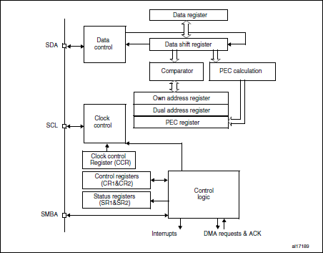
Само собой на каждое событие I2С можно повесить прерывание, смотрите сами:
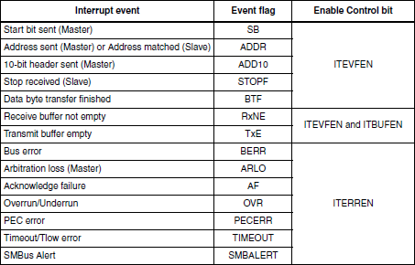
Для работы с I2С в STM32 выделено 9 регистров. Не будем на этом останавливаться сейчас подробно, но в даташит обязательно загляните.
А мы двинемся дальше и перейдем к практическому использованию интерфейса. Посмотрим, как реализована работа с I2С в Standard Peripheral Library. Как и для другой периферии, все настройки режима, скорости и всего остального находятся в заголовочном файле. Давайте смотреть. Находим там объявление структуры I2C_InitTypeDef:
typedef struct
{
uint32_t I2C_ClockSpeed;
uint16_t I2C_Mode;
uint16_t I2C_DutyCycle;
uint16_t I2C_OwnAddress1;
uint16_t I2C_Ack;
uint16_t I2C_AcknowledgedAddress;
}I2C_InitTypeDef;
Вот с этими полями нам и придется работать, чтобы настроить интерфейс I2C так, как мы хотим:
- uint32_t I2C_ClockSpeed – частота тактового сигнала, максимум – 400 КГц,
- uint16_t I2C_Mode – тут все понятно, режим работы,
- uint16_t I2C_DutyCycle – настройки для работы в быстром режиме,
- uint16_t I2C_OwnAddress – собственный адрес устройства,
- uint16_t I2C_Ack – включено или нет использование бита подтверждения Ack,
- uint16_t I2C_AcknowledgedAddress – выбор формата адреса, 7 бит или 10 бит.
С этим вроде бы все понятно 🙂
Не будем мудрить и придумывать хитрую задачу, просто напишем основные функции для работы с I2C, а там уже каждый сам найдет им применение. И для начала, конечно же, инициализация. Чуть не забыл сказать – я буду использовать STM32F4 для этого проекта, но в принципе это не так уж и важно.
/***************************************************************************************/
GPIO_InitTypeDef gpio;
I2C_InitTypeDef i2c;
/***************************************************************************************/
void init_I2C1(void)
{
// Включаем тактирование нужных модулей
RCC_APB1PeriphClockCmd(RCC_APB1Periph_I2C1, ENABLE);
RCC_AHB1PeriphClockCmd(RCC_AHB1Periph_GPIOB, ENABLE);
// А вот и настройка I2C
i2c.I2C_ClockSpeed = 100000;
i2c.I2C_Mode = I2C_Mode_I2C;
i2c.I2C_DutyCycle = I2C_DutyCycle_2;
// Адрес я тут взял первый пришедший в голову
i2c.I2C_OwnAddress1 = 0x15;
i2c.I2C_Ack = I2C_Ack_Disable;
i2c.I2C_AcknowledgedAddress = I2C_AcknowledgedAddress_7bit;
I2C_Init(I2C1, &i2c);
// I2C использует две ноги микроконтроллера, их тоже нужно настроить
gpio.GPIO_Pin = GPIO_Pin_6 | GPIO_Pin_7;
gpio.GPIO_Mode = GPIO_Mode_AF;
gpio.GPIO_Speed = GPIO_Speed_50MHz;
gpio.GPIO_OType = GPIO_OType_OD;
gpio.GPIO_PuPd = GPIO_PuPd_UP;
GPIO_Init(GPIOB, &gpio);
GPIO_PinAFConfig(GPIOB, GPIO_PinSource6, GPIO_AF_I2C1);
GPIO_PinAFConfig(GPIOB, GPIO_PinSource7, GPIO_AF_I2C1);
// Ну и включаем, собственно, модуль I2C1
I2C_Cmd(I2C1, ENABLE);
}
/****************************************************************************/
С инициализацией разобрались, что же дальше? Давайте напишем функцию для начала общения по I2C. Хотелось бы сделать что-нибудь универсальное, поэтому в эту функцию мы будем передавать три параметра – номер используемого модуля I2C, направление передачи данных и адрес подчиненного устройства.
/****************************************************************************/
void I2C_StartTransmission(I2C_TypeDef* I2Cx, uint8_t transmissionDirection, uint8_t slaveAddress)
{
// На всякий слуыай ждем, пока шина осовободится
while(I2C_GetFlagStatus(I2Cx, I2C_FLAG_BUSY));
// Генерируем старт - тут все понятно )
I2C_GenerateSTART(I2Cx, ENABLE);
// Ждем пока взлетит нужный флаг
while(!I2C_CheckEvent(I2Cx, I2C_EVENT_MASTER_MODE_SELECT));
// Посылаем адрес подчиненному
I2C_Send7bitAddress(I2Cx, slaveAddress, transmissionDirection);
// А теперь у нас два варианта развития событий - в зависимости от выбранного направления обмена данными
if(transmissionDirection== I2C_Direction_Transmitter)
{
while(!I2C_CheckEvent(I2Cx, I2C_EVENT_MASTER_TRANSMITTER_MODE_SELECTED));
}
if(transmissionDirection== I2C_Direction_Receiver)
{
while(!I2C_CheckEvent(I2Cx, I2C_EVENT_MASTER_RECEIVER_MODE_SELECTED));
}
}
/***************************************************************************************/
С этим разобрались, осталось написать главные функции – для приема и передачи данных!
/***************************************************************************************/
void I2C_WriteData(I2C_TypeDef* I2Cx, uint8_t data)
{
// Просто вызываем готоваую функцию из SPL и ждем, пока данные улетят
I2C_SendData(I2Cx, data);
while(!I2C_CheckEvent(I2Cx, I2C_EVENT_MASTER_BYTE_TRANSMITTED));
}
/****************************************************************************/
uint8_t I2C_ReadData(I2C_TypeDef* I2Cx)
{
uint8_t data;
// Тут картина похожа, как только данные пришли быстренько считываем их и возвращаем
while(!I2C_CheckEvent(I2Cx, I2C_EVENT_MASTER_BYTE_RECEIVED));
data = I2C_ReceiveData(I2Cx);
return data;
}
/****************************************************************************/
Чуть не забыли важную часть! Закончив обмен данными по I2C, необходимо вызвать функцию I2C_GenerateSTOP(I2Cx, ENABLE). Не забываем про этот момент.
Вот так вот получилось. При использовании I2C для передачи данных, например, последовательность действий должна быть такой:
- инициализируем модуль I2C, нужные ножки контроллера, ну и все остальное
- посылаем “старт”
- шлем данные
- генерируем “стоп”
Как видите для всех этих пунктов мы уже подготовили специальные функции 🙂 Поэтому на этом и остановимся на сегодня, до скорых встреч на сайте!

Можно выделить два режима работы.
Первый режим — запись данных (от “Старт” до “Повторный Старт”).
Второй режим — чтение данных (от “Повторный Старт” до “Стоп”).
Диаграмма работы в ведущего в режиме — запись данных:
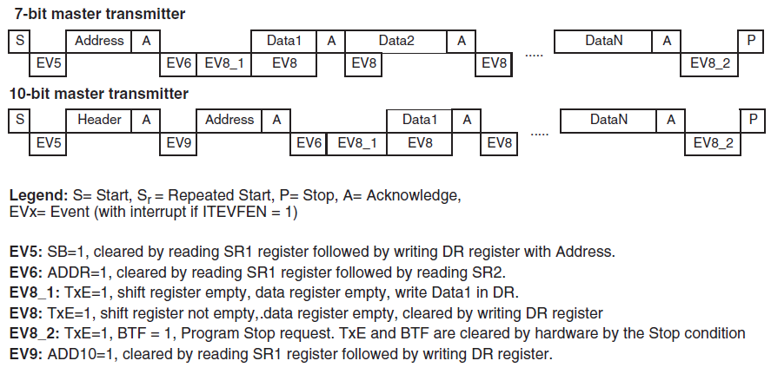
Диаграмма работы в ведущего в режиме – чтение данных:
